**Documentação CRUD OSCAR**

Documento de apresentação e exemplificação de uso do sistema.

**Tecnologias utilizadas:**

* Java versão 8;
* Spring Boot 2.5.9;
* Angular versão 8;
* Postgresql com pgAdmin 4;

**Instruções de uso:**

**Tela Home:**

* No início da aplicação, a tela exibida será a home, tendo acesso as telas de cadastro e de busca no menu lateral;

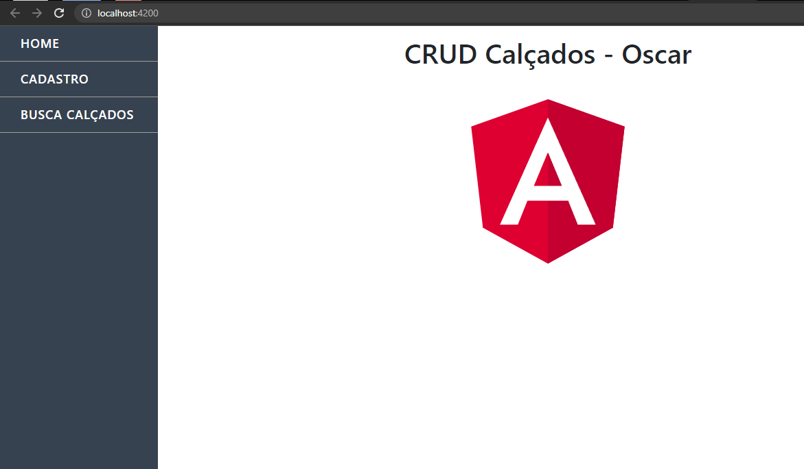

**Tela de Cadastro:**

* No menu lateral Cadastro, o sistema leva até a tela com os campos para inserção no banco;
* O campo Preço deve conter apenas números;

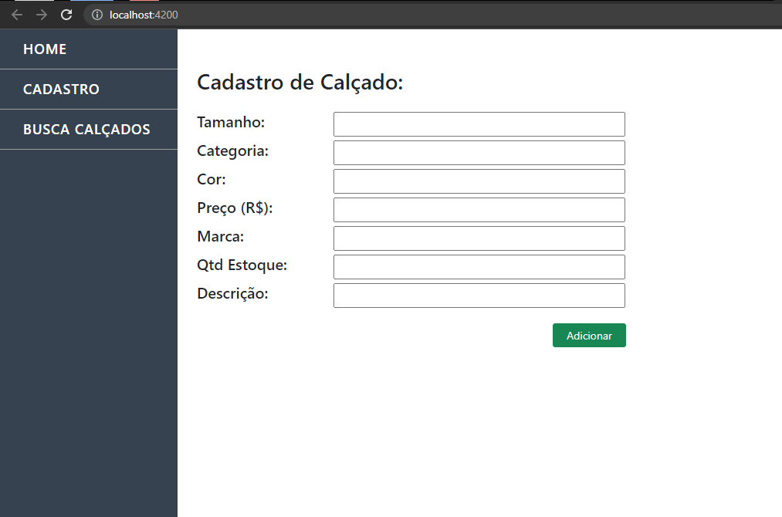

* Os campos Tamanho, Categoria, Cor, Preço, Marca e Descrição são obrigatórios;
* Caso um campo obrigatório não seja preenchido, uma mensagem aparecerá informando ao clicar no botão Adicionar;
* Ao inserir os valores corretamente, uma mensagem em verde irá aparecer no canto superior da tela e o calçado será inserido no banco;

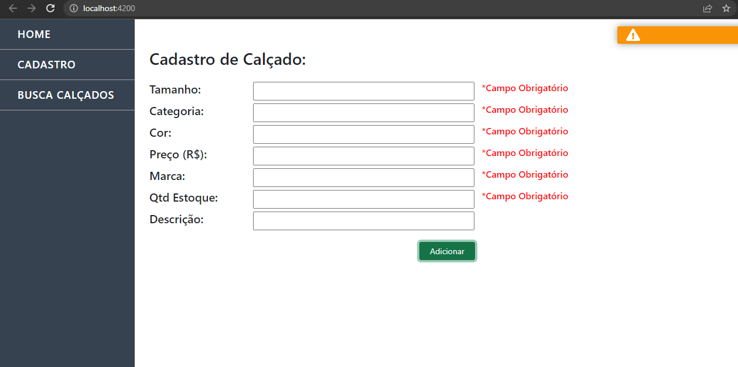

**Tela Busca Calçados:**

* Ao clicar no menu lateral de busca, o usuário será direcionado para a tela de Busca;
* São 7 campos de pesquisa disponíveis;
* Os filtros são combináveis;
* Os campos Categoria, Cor, Marca e Descrição podem ser a palavra exata ou parte da palavra inserida (comando LIKE no Postgres);
* Se os campos estiverem vazios, eles serão mantidos “null” e serão desconsiderados na pesquisa;
* O formato aceito da data é yyyy-MM-dd;

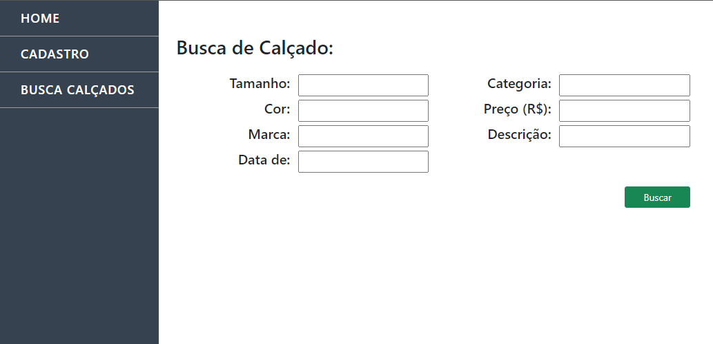

* Ao clicar no botão Buscar, o retorno do banco de acordo com os filtros será exibido em uma tabela;
* Ao final de cada linha, serão exibidos dois botões: Atualizar (“Att” azul) e Excluir (“X” vermelho);

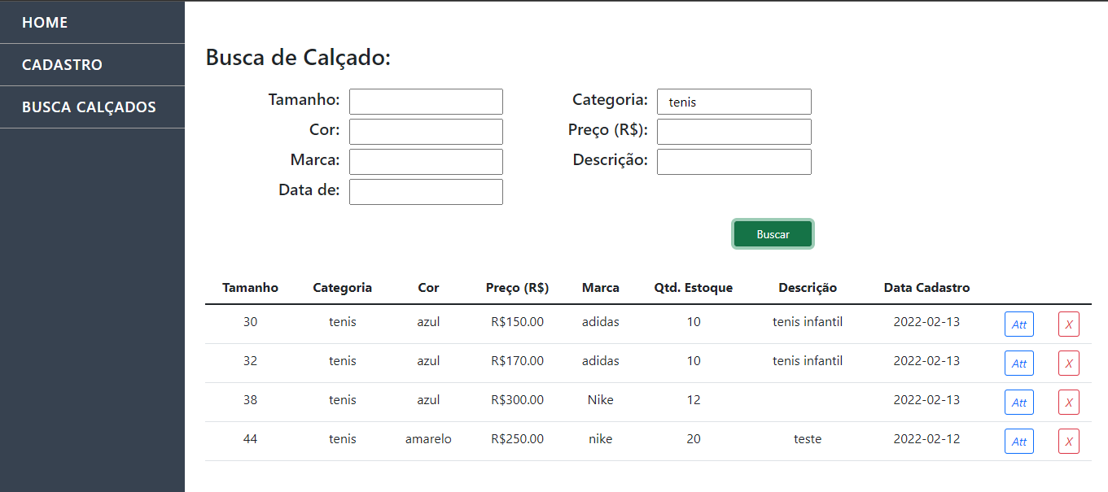

* Ao clicar no botão Excluir, o dado será removido do banco e a busca será limpada;
* Ao clicar no botão Atualizar, o usuário será levado para a tela de Atualização;

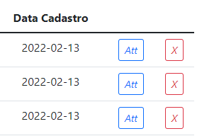

**Tela Edição de Calçado:**

* Na tela de Edição, o usuário poderá editar os dados do calçado selecionado, exceto a data de cadastro;
* Ao alterar os campos que quiser, o usuário deve clicar em Salvar para registrar as alterações no banco;
* Após salvar, o usuário será redirecionado para a tela de Busca, já com as alterações feitas na tabela;

